M站会员中心、支付系统、订单系统

需求说明书

|  |  |  |
| --- | --- | --- |
| 文件状态：  [ ] 草稿  [√] 正式发布  [ ] 正在修改 | 当前版本： | V1.0 |
| 作 者： | 龙海波 |
| 完成日期： | 2016-09-10 |

**版本管理**

|  |  |  |  |  |
| --- | --- | --- | --- | --- |
| **版本号** | **日期** | **操作人员** | **操作记录** | **备注** |
| V1.0 | 2015-08-10 | 龙海波 | 创建 |  |
|  |  |  |  |  |
|  |  |  |  |  |
|  |  |  |  |  |
|  |  |  |  |  |

**团队信息**

|  |  |
| --- | --- |
| **职务名称** | **人员&联系方式** |
| 产品负责人 | 龙海波 18501269927 |
| 项目负责人 |  |
| 技术负责人 |  |
| UI设计 |  |
| 前端开发 |  |
| 底层开发 |  |
| 测试负责人 |  |
| 运维负责人 |  |
| 其他 |  |

# 概述

## 产品背景及目标

## 术语解释

|  |  |
| --- | --- |
| **术语** | **解释** |
|  |  |
|  |  |
|  |  |

# 产品介绍

## 产品架构图及说明

## 业务流程图及说明

## 产品需求描述

## 外部依赖关系

|  |  |  |
| --- | --- | --- |
| **依赖项** | **状态** | **描述** |
|  |  |  |
|  |  |  |
|  |  |  |

**注：**“状态”栏填写“可用”、“需要开发”、“需要技术跟踪”。

# 功能描述

## 会员中心

### 页面描述

#### 页面视图

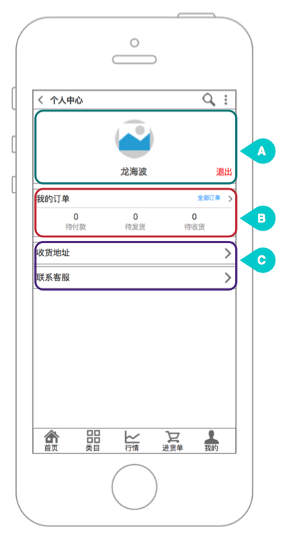

页面图：3-1

#### 页面概述

用户中心首页，展示用户的个总管理数据，用户管理操作的总入口。

#### 分区描述

**A：会员信息**

主要展现会员的企业头像和名称，还有“退出”按钮。

**B：订单信息**

订单列表导航栏，主要展现各种状态下的订单数量，点击状态链接，跳转到对应订单列表页。

**C：收货地址和联系客服**

收货地址和联系客服页面的入口菜单。

#### 页面说明

会员中心页面加载时，如果用户没有处于登录状态，直接跳转到“登录页面”。

#### 元素说明

|  |  |  |  |  |  |  |  |
| --- | --- | --- | --- | --- | --- | --- | --- |
| **区域** | **元素名称** | **数据来源** | **类型** | **边界值** | **是否必填** | **异常提示** | **其他说明** |
| A | 会员头像 | 当前登录会员基础信息的头像数据 | 图片 |  |  |  | 尺寸由UI定义 |
| 会员名称 | 当前登录会员基础信息的姓名 | 文字 |  |  |  |  |
| 退出 |  | 按钮 |  |  | 网络异常，请查看网络是否连接 | 点击后，退出系统，页面跳转到登录页 |
| B | 全部订单 |  | 链接 |  |  |  | 点击后，页面跳转到“全部订单列表”页 |
| 待付款 | 未付款的订单数量 | 链接 |  |  |  | 超过99条显示99；点击后，页面跳转到“待付款订单列表”页 |
| 待发货 | 已付款未发货的订单数量 | 链接 |  |  |  | 超过99条显示99；点击后，页面跳转到“待发货订单列表”页 |
| 待收货 | 已发货未收货的订单数量 | 链接 |  |  |  | 超过99条显示99；点击后，页面跳转到“待收货订单列表”页 |
| C | 收货地址 |  | 链接 |  |  |  | 点击后，页面跳转到“收货地址”页 |
| 联系客服 |  | 链接 |  |  |  | 点击后，页面跳转到“联系客服”页 |

### 用例描述

#### 用例视图

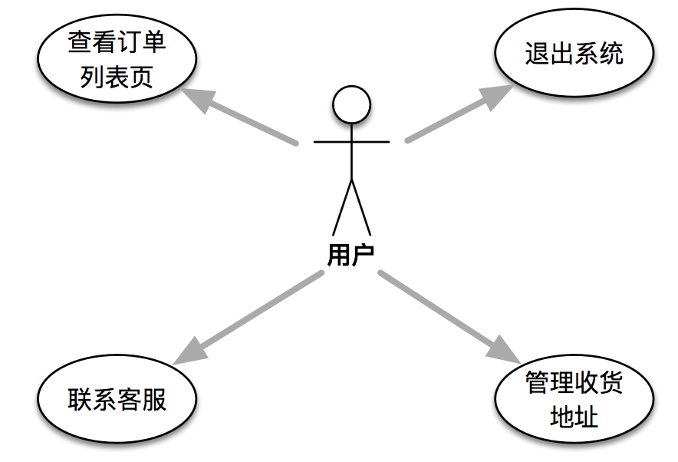

用例图：3-1

#### 用例说明

##### 退出系统

|  |  |
| --- | --- |
| **用例名称** | 退出系统 |
| **用例描述** | 用户想要退出系统时的操作用例 |
| **用例入口** | 会员中心页面的“退出”按钮 |
| **用例用户** | 会员 |
| **前置条件** | 用户已登录 |
| **后置条件** |  |
| **用例流程**  **（用户圆角）**  **（系统直角）** |  |
| **业务规则** |  |
| **其他说明** |  |

##### 查看订单列表页

|  |  |
| --- | --- |
| **用例名称** | 查看待付款订单 |
| **用例描述** | 会员想要查看未付款订单时的操作用例 |
| **用例入口** | 点击会员中心“待付款”、“待发货”、“待收货”链接 |
| **用例用户** | 会员 |
| **前置条件** | 用户已登录 |
| **后置条件** |  |
| **用例流程**  **（用户圆角）**  **（系统直角）** |  |
| **业务规则** |  |
| **其他说明** |  |

##### 管理收货地址

|  |  |
| --- | --- |
| **用例名称** | 管理收货地址 |
| **用例描述** | 用户想要管理收货地址时的操作用例 |
| **用例入口** | 用户点击会员中心页面的“收货地址”菜单 |
| **用例用户** | 会员 |
| **前置条件** | 用户已登录 |
| **后置条件** |  |
| **用例流程**  **（用户圆角）**  **（系统直角）** |  |
| **业务规则** |  |
| **其他说明** |  |

##### 联系客服

|  |  |
| --- | --- |
| **用例名称** | 联系客服 |
| **用例描述** | 用户想要联系客服时的操作用例 |
| **用例入口** | 用户点击会员中心页面的“联系客服”菜单 |
| **用例用户** | 会员 |
| **前置条件** | 用户已登录 |
| **后置条件** |  |
| **用例流程**  **（用户圆角）**  **（系统直角）** |  |
| **业务规则** |  |
| **其他说明** |  |

## 收货地址

### 页面描述

#### 页面视图

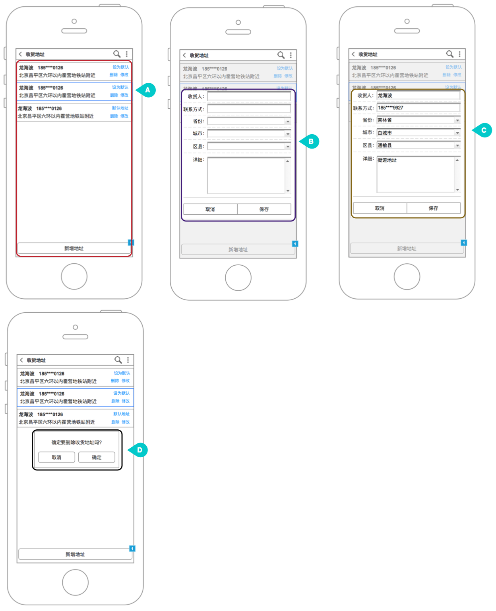

页面图：3-2

#### 页面概述

主要用来展示用户维护的收货地址，并且并且可以对收货地址进行添加、修改、删除、设为默认等操作。

#### 分区描述

**A：收货地址列表**

用户维护的收货地址的展示列表，对收货地址进行添加、修改、删除、设为默认的操作入口。

**B：收货地址新增浮窗**

用来新增收货地址。

**C：收货地址修改浮窗**

用来修改收货地址。

**D：删除消息确认框**

确认是删除收货地址。

#### 页面说明

当用户首次新增收货地址时，将它自动设置为默认地址；

如果是通过点击“填写订单”页中的“更换地址”按钮跳转到该页面，那么可以通过点击页面中的某条收货地址，来更换“填写订单”页中的收货地址。

#### 元素说明

|  |  |  |  |  |  |  |  |
| --- | --- | --- | --- | --- | --- | --- | --- |
| **区域** | **元素名称** | **数据来源** | **类型** | **边界值** | **是否必填** | **异常提示** | **其他说明** |
| A | 设为默认 |  | 按钮 |  |  |  | 如果某条收货地址是默认地址，那么该元素的文本为“默认地址”，并且不可点击。 |
| 删除 |  | 按钮 |  |  |  | 点击后，弹出删除消息确认框 |
| 修改 |  | 按钮 |  |  |  | 点击后，弹出收货地址修改浮窗 |
| 新增地址 |  | 按钮 |  |  |  | 点击后，弹出收货地址添加浮窗 |
| 姓名 | 对应收货地址的收货人姓名 | 文字 |  |  |  |  |
| 手机号码 | 对应收货地址的联系电话 | 数字 |  |  |  | 手机号中间4到7位用*号隐藏 |
| 地址信息 | 对应收货地址的地址信息 | 文字 |  |  |  | 地址信息用“省份”+“城市”+“区县”+“详细”进行拼接，显示一行，超出部分用“…” |
| B | 收货人 |  | 输入框 | ≤10个文字 | √ |  | 大于10个文字后，不可输入 |
| 手机号码 |  | 输入框 | =11位数字 | √ |  | 只能输入数字，大于11位数字后，不可输入 |
| 省份 | 网库维护的省（直辖市）数据 | 选择框 |  | √ |  |  |
| 城市 | 网库维护的市（区）数据 | 选择框 |  | √ |  |  |
| 区县 | 网库维护的县数据 | 选择框 |  | √ |  |  |
| 详细 |  | 文本框 | ≤50个文字 | √ |  | 大于50个文字后，不可输入 |
| 取消 |  | 按钮 |  |  |  |  |
| 保存 |  | 按钮 |  |  |  |  |
| C | 收货人 | 对应收货地址所的收货人姓名 | 输入框 | ≤10个文字 | √ |  | 大于10个文字后，不可输入 |
| 手机号码 | 对应收货地址所的手机号码 | 输入框 | =11位数字 | √ |  | 只能输入数字，大于11位数字后，不可输入 |
| 省份 | 对应收货地址所的省份 | 选择框 |  | √ |  |  |
| 城市 | 对应收货地址所的城市 | 选择框 |  | √ |  |  |
| 区县 | 对应收货地址所的县城 | 选择框 |  | √ |  |  |
| 详细 | 对应收货地址所的详细 | 输入框 | ≤50个文字 | √ |  | 大于50个文字后，不可输入 |
| 取消 |  | 按钮 |  |  |  |  |
| 保存 |  | 按钮 |  |  |  |  |
| D | 取消 |  | 按钮 |  |  |  |  |
| 确定 |  | 按钮 |  |  |  | 点击后，系统执行对收货地址的删除操作 |

### 用例描述

#### 用例视图

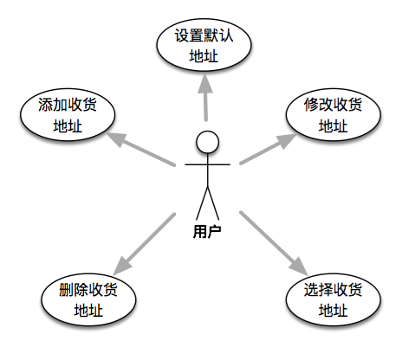

用例图：3-2

#### 用例说明

##### 设置默认地址

|  |  |
| --- | --- |
| **用例名称** | 设置默认地址 |
| **用例描述** | 会员想要设置或者更改默认地址的操作用例 |
| **用例入口** | 收货地址模块A区的设置默认按钮 |
| **用例用户** | 会员 |
| **前置条件** |  |
| **后置条件** |  |
| **用例流程**  **（用户圆角）**  **（系统直角）** |  |
| **业务规则** | 每个会员只能设置一个默认收货地址 |
| **其他说明** |  |

##### 添加收货地址

|  |  |
| --- | --- |
| **用例名称** | 添加收货地址 |
| **用例描述** | 会员想要新增收货地址信息的操作用例 |
| **用例入口** | 收货地址模块A区的添加按钮 |
| **用例用户** | 会员 |
| **前置条件** |  |
| **后置条件** |  |
| **用例流程**  **（用户圆角）**  **（系统直角）** |  |
| **业务规则** |  |
| **其他说明** |  |

##### 修改收货地址

|  |  |
| --- | --- |
| **用例名称** | 修改收货地址 |
| **用例描述** | 会员想要修改收货地址信息的操作用例 |
| **用例入口** | 收货地址模块A区的修改按钮 |
| **用例用户** | 会员 |
| **前置条件** |  |
| **后置条件** |  |
| **用例流程**  **（用户圆角）**  **（系统直角）** |  |
| **业务规则** |  |
| **其他说明** |  |

##### 删除收货地址

|  |  |
| --- | --- |
| **用例名称** | 删除收货地址 |
| **用例描述** | 会员想要删除收货地址信息的操作用例 |
| **用例入口** | 收货地址模块A区的删除按钮 |
| **用例用户** | 会员 |
| **前置条件** |  |
| **后置条件** |  |
| **用例流程**  **（用户圆角）**  **（系统直角）** |  |
| **业务规则** |  |
| **其他说明** |  |

##### 选择收货地址

|  |  |
| --- | --- |
| **用例名称** | 选择收货地址 |
| **用例描述** | 用户想要为订单变更收货地址的操作用例 |
| **用例入口** | 收货地址模块A区某条收货地址 |
| **用例用户** | 会员 |
| **前置条件** | 只有从“提交订单”页面点击“更换地址”按钮进入该模块才能进行此操作 |
| **后置条件** |  |
| **用例流程**  **（用户圆角）**  **（系统直角）** |  |
| **业务规则** |  |
| **其他说明** |  |

## 进货单

### 页面描述

#### 页面视图

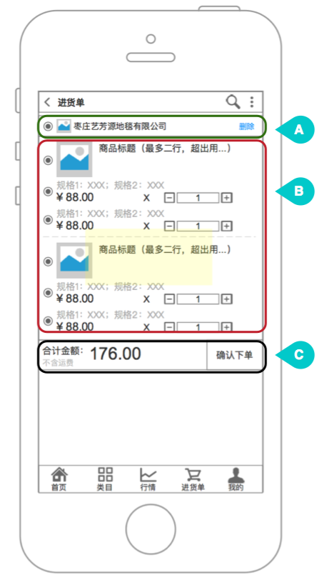

页面图：3-3

#### 页面概述

用户可以将有意向购买但是暂时不想下单的商品放入进来，可以在确定后直接在进货单内进行下单购买。进货单页面展示所有用户放入进货单的商品，并且是以商家的维度展示，可以在这里对商品进行数量修改、删除、下单等操作。

#### 分区描述

**A：商家信息**

显示商品所属的商家基本信息，头像、名称，并且可以对某商家下的商品进行全部选择与取消操作。

**B：商品信息**

进货单内商品的基本信息：商品标题、图片、放入进货单的商品对应各个规格属性的数量、价格，并且可以修改数量、选中和取消商品和商品对应规格。

**C：汇总信息**

进货单内，所属某商家的商品价格汇总（不含运费），并且可以对该商家的商品进行下单操作。

**D：删除确认框**

确认是否删除进货单内的商品

#### 页面说明

如果进货单中的商品的某个规格属性被删除，则将对应的商品规格在进货单中置灰，并标注失效，不可选取和修改数量，只能移除；

如果进货单中的商品的某个规格属性被下单并提交，则将对应的属性商品从进货单中删除；

如果进货单中的商品图片首图被修改，则将对应的商品及商品下的所有规格在进货单中置灰，并标注失效，不可选取和修改数量，只能移除；

如果进货单中的商品的某个规格属性库存变为0，则将对应的商品规格属性在进货单中置灰，并标注失效，不可选取和修改数量，只能移除，当库存不在是0时，在进货中恢复状态；

页面加载时，如果进货单中属性商品的当前库存数量小于之系统在订货单中记录的数量，那么自动将该属性商品在进货单的数量修改为最大库存

#### 元素说明

|  |  |  |  |  |  |  |  |
| --- | --- | --- | --- | --- | --- | --- | --- |
| **区域** | **元素名称** | **数据来源** | **类型** | **边界值** | **是否必填** | **异常提示** | **其他说明** |
| A | 商家头像 | 对应商家的基础数据中的商家头像 | 图片 |  |  |  | 尺寸由UI设计师定义 |
| 商家名称 | 对应商家的基础数据中的企业名称 | 文字 |  |  |  |  |
| 删除 |  | 按钮 |  |  |  | 弹出删除确认提示框；如果对应商家下没有任何商品被选中，按钮置灰，不可用 |
| 商家全选框 |  | 选择框 |  |  |  | 点击后，全部选中或全部取消对应商家下的商品 |
| B | 商品全选框 |  | 选择框 |  |  |  | 点击后，选中或取消对应商品下的所有规格属性 |
| 规格单选框 |  | 选择框 |  |  |  | 点击后，选中或者取消对应规格属性 |
| 商品图片 | 商品基础数据中的首图 | 图片 |  |  |  | 尺寸由UI设计师定义 |
| 商品标题 | 商品基础数据下的商品标题 | 文字 |  |  |  | 最多显示两行，超出部分用“…” |
| 规格属性 | 加入到进货单商品基础数据下的规格属性描述 | 文字 |  |  |  | 可跨行显示 |
| 单价 | 商品基础数据下某个规格的单价 | 文字 |  |  |  | 单价要对应商家设置的规格数量区间所对应的单价 |
| “+”号 |  | 按钮 |  |  |  | 点击后，对应属性商品在进货单的数量+1，当数量=属性商品库存后，按钮置灰，不可用 |
| “-”号 |  | 按钮 |  |  |  | 点击后，对应属性商品在进货单的数量-1，当数量=1时，按钮置灰，不可用 |
| 商品对应规格属性的数量 |  | 输入框 | ≥1 | √ |  | 点击后，弹出手机数字键盘；  如果最后输入框中的值的是0或者空，自动变为1；  如果最后输入框中的值大于商品对应规格属性的当前库存，自动变为最大库存的值 |
| C | 合计金额 | 该商家下，所有“单价”*“数量”的合计值 | 文本 |  |  |  |  |
| 确认下单 |  | 按钮 |  |  |  | 页面跳转到“填写订单”页，将对应商家下所选中的商品进行下单操作  对应商家下没有被选中的商品的规格属性时，按钮置灰，不可用 |

### 用例描述

#### 用例视图

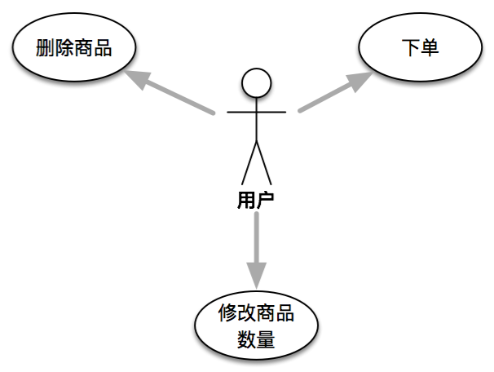

用例图3-3

#### 用例说明

##### 删除商品

|  |  |
| --- | --- |
| **用例名称** | 删除商品 |
| **用例描述** | 用户想要把商品从订货单中删除的操作用例 |
| **用例入口** | 进货单模块A区删除按钮 |
| **用例用户** | 会员 |
| **前置条件** | 在对应商家下有被选中的商品 |
| **后置条件** |  |
| **用例流程**  **（用户圆角）**  **（系统直角）** |  |
| **业务规则** |  |
| **其他说明** |  |

##### 下单

|  |  |
| --- | --- |
| **用例名称** | 下单 |
| **用例描述** | 用户想对订货单中的商品进行下单的操作用例 |
| **用例入口** | 进货单模块A区的下单按钮 |
| **用例用户** | 会员 |
| **前置条件** | 在对应商家下有被选中的商品 |
| **后置条件** |  |
| **用例流程**  **（用户圆角）**  **（系统直角）** |  |
| **业务规则** |  |
| **其他说明** |  |

##### 修改商品数量

|  |  |
| --- | --- |
| **用例名称** | 修改商品数量 |
| **用例描述** | 用户想对订货单中的商品数量进行修改的操作用例 |
| **用例入口** | 进货单模块A区的“-”、“+”、“输入框” |
| **用例用户** | 会员 |
| **前置条件** |  |
| **后置条件** |  |
| **用例流程**  **（用户圆角）**  **（系统直角）** |  |
| **业务规则** | 每次修改数量后，都要实时保存 |
| **其他说明** |  |

## 填写订单

### 模块描述

#### 页面视图

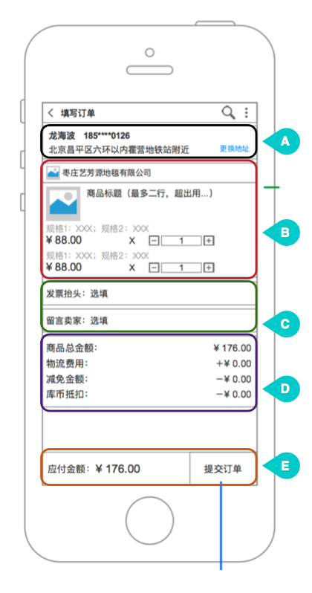

页面图：3-4

#### 页面概述

用户提交订单的功能模块

#### 分区介绍

**A：收货地址**

显示对应订单的收货地址，可以进行对收货地址进行变更操作。

**B：商品信息**

显示对应订单的商品信息和所属商家，并且可以对订单中商品的数量进行更改。

**C：留言商家的信息**

给商家留言发票抬头和一些其他说明。

**D：订单价格明细**

订单价格明细：商品价格、运费、抵扣等等。

**E：提交订单区**

订单价格汇总和提交按钮，可以对订单进行提交操作。

#### 页面说明

如果用户在“收货地址”中，没有维护任何收货地址数据，那么“填写订单”页中的A区，左侧显示“暂无收货地址...”，右侧按钮文本显示“添加地址”；

如果用户在“收货地址”中，已经维护了收货地址数据，那么“填写订单”页中的A区，左侧正常显示，右侧按钮文本显示“更换地址”；

页面首次加载，收货地址自动加载默认地址。

#### 元素说明

|  |  |  |  |  |  |  |  |
| --- | --- | --- | --- | --- | --- | --- | --- |
| **区域** | **元素名称** | **数据来源** | **类型** | **边界值** | **是否必填** | **异常提示** | **其他说明** |
| A | 姓名 | 订单所选收货地址的收货人姓名 | 文字 |  |  |  |  |
| 手机号码 | 订单所选收货地址的手机号码 | 数字 |  |  |  | 手机号码4至7位用*号表示 |
| 地址 | 订单所选收货地址的收货地址详情 | 文字 |  |  |  | 用“省份+城市+区县+详情”表示，一行，超出部分用“…” |
| 更换地址 |  | 按钮 |  |  |  | 点击后页面跳转到“收货地址”页面，在“收货地址”页面选择想要变更的收货地址 |
| B | 商家头像 | 订单中商品所属的商家基础信息中的商家头像 | 图片 |  |  |  | 图片尺寸由UI设计师决定 |
| 商家名称 | 订单中商品所属的商家基础信息中的商家名称 | 文字 |  |  |  | 一行，多余部分用“…” |
| 商品图片 | 订单中商品基础数据中的首图 | 图片 |  |  |  | 图片尺寸由UI设计师决定 |
| 商品标题 | 订单中商品基础数据中的标题 | 文字 |  |  |  | 两行，多余部分用“…” |
| 规格属性 | 订单中的，商品的规格属性描述 |  |  |  |  | 可跨行显示 |
| 单价 | 订单中的，商品的规格属性单价 | 金额 |  |  |  | 单价要对应商家设置的规格数量区间所对应的单价 |
| “+”号 |  | 按钮 |  |  |  | 点击后，对应商品在订单中的数量+1 |
| “-”号 |  | 按钮 |  |  |  | 点击后，对应商品在订单中的数量-1，当商品数量为1时，按钮置灰，不可用 |
| 商品规格属性数量 |  | 输入框 | ≥1 | √ |  | 点击后，弹出手机数字键盘，只能输入≥1的数字，如果输入的是0或者空，自动变为1 |
| C | 发票抬头 |  | 输入框 | ≤25个文字 |  |  | 点击后，弹出键盘 |
| 留言商家 |  | 输入框 | ≤150个文字 |  |  | 点击后，弹出键盘 |
| D | 费用明细 |  | 文本 |  |  |  | 必有项：“商品总金额”、“物流费用”；其他项根据订单情况具体展示计算 |
| E | 应付金额 | 订单最后需要支付的金额（D区费用明细中的金额合计） | 文本 |  |  |  |  |
| 提交订单 |  | 按钮 |  |  | 提交失败，请重新操作！ | 系统保存订单，页面跳转到支付页面；  如果订单没设置收货地址，提示消息：请设置收货地址！ |

### 用例描述

#### 用例视图

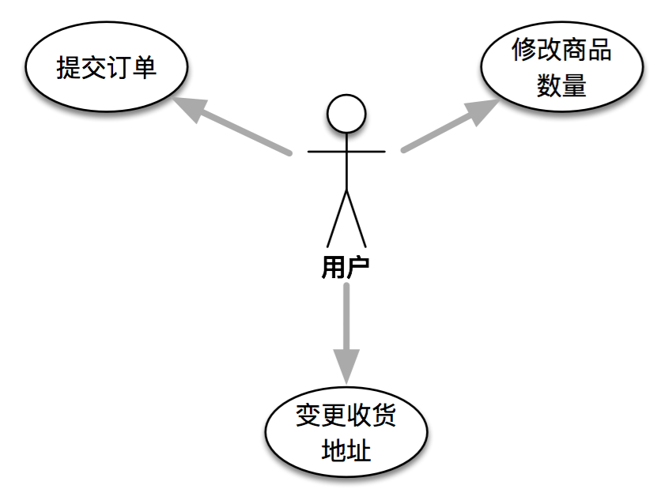

用例图：3-4

#### 用例说明

##### 变更收货地址

|  |  |
| --- | --- |
| **用例名称** | 变更收货地址 |
| **用例描述** | 用户想要变更订单收货地址时的操作用例 |
| **用例入口** | “填写订单”页面中“更换地址”按钮 |
| **用例用户** | 会员 |
| **前置条件** |  |
| **后置条件** |  |
| **用例流程**  **（用户圆角）**  **（系统直角）** |  |
| **业务规则** |  |
| **其他说明** |  |

##### 修改商品数量

|  |  |
| --- | --- |
| **用例名称** | 修改商品数量 |
| **用例描述** | 用户想对订单中的商品数量进行修改的操作用例 |
| **用例入口** | 进货单模块A区的“-”、“+”、“输入框” |
| **用例用户** | 会员 |
| **前置条件** |  |
| **后置条件** |  |
| **用例流程**  **（用户圆角）**  **（系统直角）** |  |
| **业务规则** |  |
| **其他说明** |  |

##### 提交订单

|  |  |
| --- | --- |
| **用例名称** | 提交订单 |
| **用例描述** | 用户想要提交订单时的操作用例 |
| **用例入口** | “填写订单”页面中的提交订单按钮 |
| **用例用户** | 会员 |
| **前置条件** | 订单“收货地址”已选 |
| **后置条件** |  |
| **用例流程**  **（用户圆角）**  **（系统直角）** |  |
| **业务规则** | 提交订单后，要记录订单内商品的数据快照：商品首图、标题、规格属性、商品价格；  提交订单后，需要记录订单来源（标记这个订单是M站产生的） |
| **其他说明** |  |

## 订单列表

### 页面描述

#### 页面视图

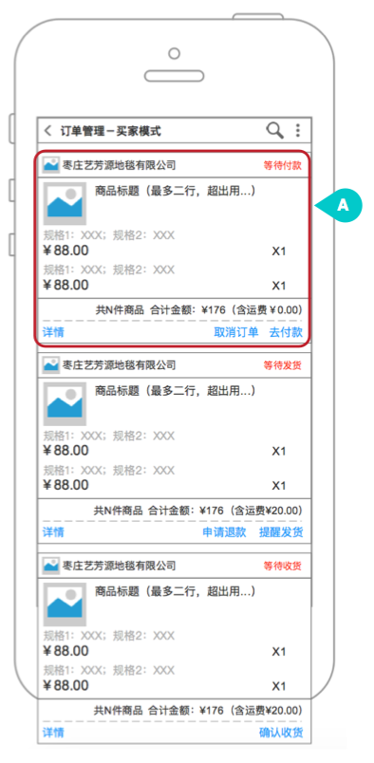

页面图：3-5

#### 页面概述

用户查看和管理自己订单的5个订单列表页：待付款列表页、待发货列表页、待收货列表页、全部订单列表页。

#### 分区介绍

**A：列表页订单**

用户可以查看、操作订单

#### 页面说明

该功能模块一共有4种订单列表页面，分别为：“待付款订单”列表页、“待发货订单”列表页、“待收货订单”列表页、“全部订单”列表页。各个列表页面显示的订单只是在“状态”与“操作”不同；

“待付款订单”列表页：只显示“已提交，未付款”的订单；

“待发货订单”列表页：只显示“已支付，未发货”的订单；

“待收货订单”列表页：只显示“已发货，未收货”的订单；

“全部订单”列表页：显示所有状态的订单（“已提交，未支付”、“已支付，未发货”、“已发货，未收货”、“已完成”、“已取消”、“已关闭”）。

#### 元素说明（因为各个列表页面除了订单的状态和操作不同外其他都一样，所以这里对所有元素只做一次说明）

|  |  |  |  |  |  |  |  |
| --- | --- | --- | --- | --- | --- | --- | --- |
| **区域** | **元素名称** | **数据来源** | **类型** | **边界值** | **是否必填** | **异常提示** | **其他说明** |
| A | 商家头像 | 订单中商品所属的商家基础信息中的商家头像 | 图片 |  |  |  | 图片尺寸由UI设计师决定 |
| 商家名称 | 订单中商品所属的商家基础信息中的商家名称 | 文字 |  |  |  | 一行，多余部分用“…” |
| 订单情况 | 对应订单状态所映射的文本 | 文本 |  |  |  | “已提交，未支付”映射文本：等待支付；  “已支付，未发货”映射文本：等待发货；  “已发货，未收货”映射文本：等待收货；  “已完成”映射文本：交易完成；  “已取消”映射文本：交易取消；  “已关闭”映射文本：交易关闭 |
| 商品图片 | 订单商品快照的图片 | 图片 |  |  |  | 图片尺寸由UI设计师决定 |
| 商品标题 | 订单商品快照的标题 | 文字 |  |  |  | 两行，多余部分用“…” |
| 规格属性 | 订单中，商品对应的规格属性 | 文字 |  |  |  | 可换行显示 |
| 单价 | 订单中，商品对应规格属性的单价 | 金额 |  |  |  |  |
| 数量 | 订单中，商品规格属性的数量 |  |  |  |  |  |
| 金额合计 | 对应订单的应（已）付总金额 | 文本 |  |  |  |  |
| 详情 |  | 链接 |  |  |  | 点击后，跳转到“订单详情”页面，展示对应订单的详情 |
| 取消订单 |  | 按钮 |  |  |  | 点击后，取消对应订单；  只有状态为“未支付”的订单才有该操作按钮 |
| 去付款 |  | 按钮 |  |  |  | 点击后，页面跳转到“订单支付”页面，为对应订单付款；  只有状态为“未支付”并且商家已设置物流费的订单才有该操作按钮 |
| 确认收货 |  | 按钮 |  |  |  | 点击后，修改订单状态为“已收货”；  只有状态为“已发货”的订单才有该操作按钮 |
| 删除 |  | 按钮 |  |  |  | 点击后，删除对应订单；  只有状态为“已完成”、“已取消”、“已关闭”的订单才有该操作按钮 |

### 用例描述

#### 用例视图

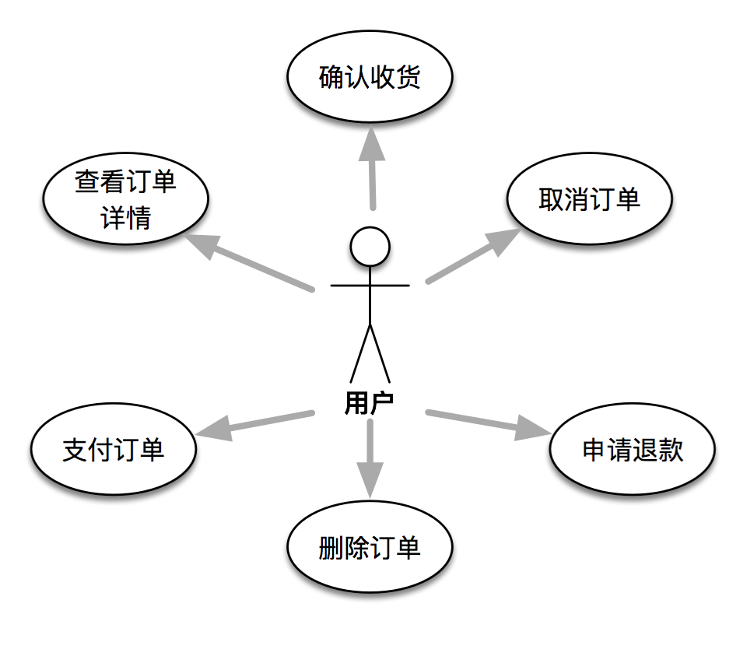

用例图：3-5

#### 用例说明

##### 查看订单详情

|  |  |
| --- | --- |
| **用例名称** | 查看订单详情 |
| **用例描述** | 用户想要查看订单详情时的操作用例 |
| **用例入口** | 所有订单列表页的详情按钮 |
| **用例用户** | 会员 |
| **前置条件** |  |
| **后置条件** |  |
| **用例流程**  **（用户圆角）**  **（系统直角）** |  |
| **业务规则** |  |
| **其他说明** |  |

##### 取消订单

|  |  |
| --- | --- |
| **用例名称** | 取消订单 |
| **用例描述** | 用户想要取消订单时的操作用例 |
| **用例入口** | 待支付订单列表页的“取消订单”按钮 |
| **用例用户** | 会员 |
| **前置条件** | 状态为“未支付”的订单可进行此操作 |
| **后置条件** |  |
| **用例流程**  **（用户圆角）**  **（系统直角）** |  |
| **业务规则** |  |
| **其他说明** |  |

##### 支付订单

|  |  |
| --- | --- |
| **用例名称** | 支付订单 |
| **用例描述** | 用户想要对订单进行支付时的操作用例 |
| **用例入口** | 待付款订单列表页的“去付款”按钮 |
| **用例用户** | 会员 |
| **前置条件** | 状态为“未支付”并且物流费已确定的订单才能进行此操作 |
| **后置条件** |  |
| **用例流程**  **（用户圆角）**  **（系统直角）** |  |
| **业务规则** |  |
| **其他说明** |  |

##### 确认收货

|  |  |
| --- | --- |
| **用例名称** | 确认收货 |
| **用例描述** | 用户想要对订单进行确认收货时的操作用例 |
| **用例入口** | 待收货订单列表页的“确认收货”按钮 |
| **用例用户** | 会员 |
| **前置条件** | 状态为“已发货”的订单才能进行此操作 |
| **后置条件** |  |
| **用例流程**  **（用户圆角）**  **（系统直角）** |  |
| **业务规则** |  |
| **其他说明** |  |

##### 删除订单

|  |  |
| --- | --- |
| **用例名称** | 删除订单 |
| **用例描述** | 用户想要对订单进行删除时的操作用例 |
| **用例入口** | 全部订单列表页的“删除”按钮 |
| **用例用户** | 会员 |
| **前置条件** | 状态为“已完成”、“已关闭”、“已取消”的订单才能进行此操作 |
| **后置条件** |  |
| **用例流程**  **（用户圆角）**  **（系统直角）** |  |
| **业务规则** | 只是面向用户删除，平台仍然保留订单数据 |
| **其他说明** |  |

## 订单详情

### 页面描述

#### 页面视图

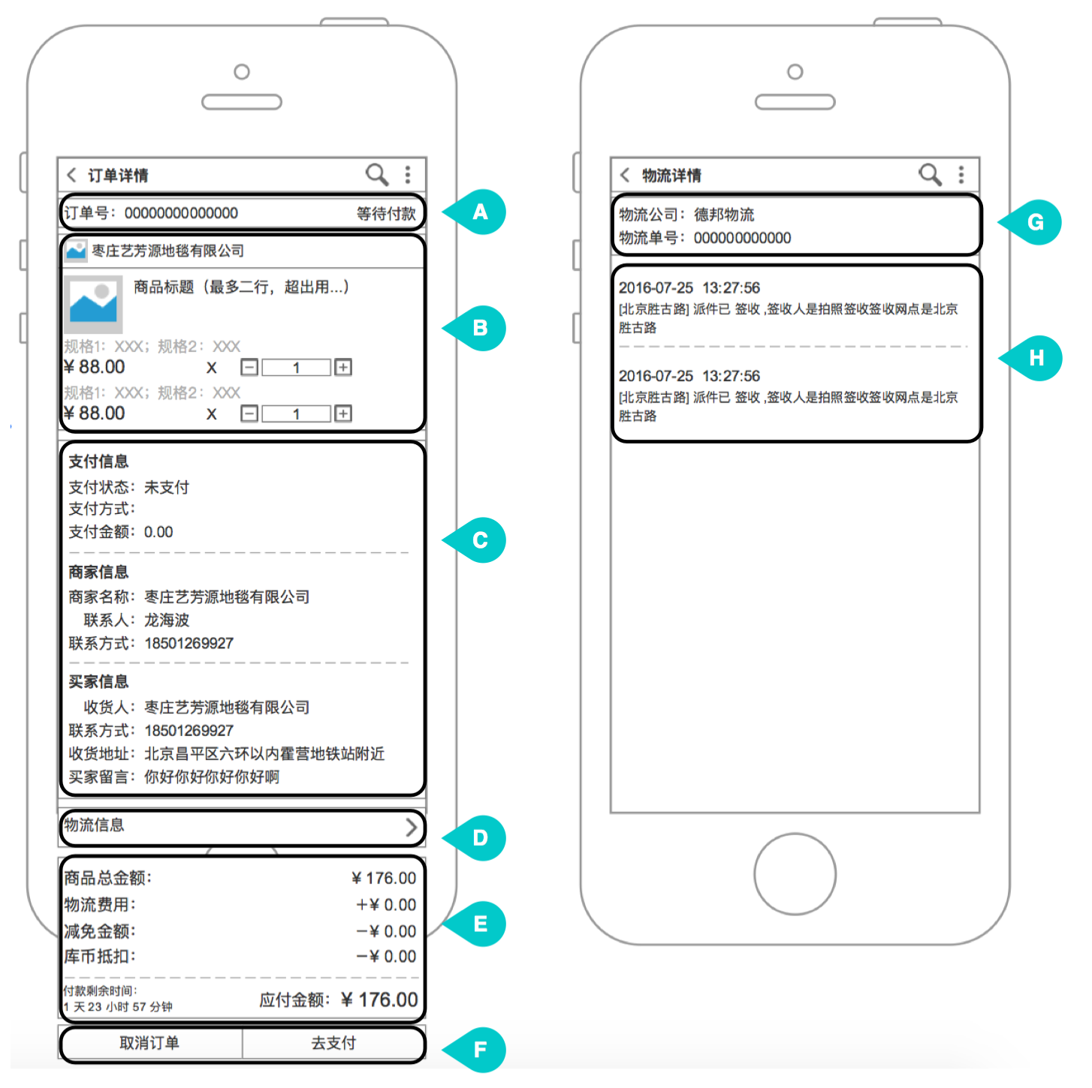

页面图：3-6

#### 页面概述

**订单详情页**

显示订单的详情信息（订单号、订单状态、商品信息、商家信息、支付信息），并且可以对订单进行相应的操作。

**物流详情页**

可以查看订单的物流信息（承运商、订单号、物流流转实时详情）。

#### 分区介绍

**A：订单号与状态**

显示订单号与订单状态

**B：商品信息**

订单的商品信息：商品图片、名称、数量、单价

**C：支付、商家和买家信息**

订单的支付信息、商家信息和买家信息

**D：物流信息入口**

查看物流信息的菜单入口

**E：金额明细**

订单的金额明细：商品总金额、物流费等等

**F：操作按钮区**

对应订单的操作按钮区

**G：物流信息**

物流承运商、运单号信息

**H：物流流转信息**

物流的流转运送明细信息

#### 页面说明

无

#### 元素说明

|  |  |  |  |  |  |  |  |
| --- | --- | --- | --- | --- | --- | --- | --- |
| **区域** | **元素名称** | **数据来源** | **类型** | **边界值** | **是否必填** | **异常提示** | **其他说明** |
| A | 订单号 | 对应订单的订单号码 | 数字 |  |  |  |  |
| 订单状态 | 对应订单的状态 | 文字 |  |  |  | 未付款、未发货、未收货、交易取消、交易完成、运费未确认 |
| B | 商品图片 | 订单商品快照的图片 | 图片 |  |  |  | 图片尺寸由UI设计师决定 |
| 规格属性 | 订单商品快照的规格属性 |  |  |  |  |  |
| 单价和数量 | 订单商品快照的单价和数量 | 文字 |  |  |  | 用“单价*数量”的方式显示； |
| 商品标题 | 订单中商品快照的标题 | 文字 |  |  |  | 两行，多余部分用“…” |
| C | 支付方式 | 订单的支付方式 | 文字 |  |  |  | 比如：线下支付、支付宝支付、微信支付等 |
| 支付状态 | 订单的支付状态 | 文字 |  |  |  | 已支付、未支付两个状态 |
| 支付金额 | 订单的已支付金额 | 数字 |  |  |  |  |
| 商家名称 | 订单中商品所属商家的名称 | 文字 |  |  |  | 可以换行显示 |
| 联系人 | 订单中商品所属商家的联系人 | 文字 |  |  |  |  |
| 手机号码 | 订单中商品所属商家的手机号码 | 数字 |  |  |  |  |
| 收货人 | 订单所选收货地址中的收货人 | 文字 |  |  |  |  |
| 手机号码 | 订单所选收货地址中的手机号码 | 数字 |  |  |  | 号码的4到7位用“*”展示 |
| 收货地址 | 订单所选收货地址中的省、市、县、详细地址 | 文字 |  |  |  | 显示“省份+城市+区县+详细”，可以换行显示 |
| 买家留言 | 订单中买家的留言 | 文字 |  |  |  | 可以换行显示 |
| D | 物流信息 |  | 链接 |  |  |  | 点击后，跳转到“物流详情”页面；  “未支付”与“未发货”的订单没有该链接 |
| E | 金额明细 | 订单金额的明细信息 | 文字 |  |  |  | 商品总金额、物流费等等 |
| 付款倒计时 | 订单自动取消的倒计时 | 文字 |  |  |  | 只有“未支付”状态并且物流费用已确认的订单才有该项信息；  当倒计时结束后，订单自动取消；  当订单被支付后，取消倒计时 |
| 应（已）付金额 | 订单应（已）付的金额合计 | 图片 |  |  |  | “未支付”状态的订单是“应付金额”；  “已支付”状态的订单是“已付金额” |
| F | 订单操作按钮 | 根据订单状态有不同的操作按钮组合 | 按钮 |  |  |  | “未支付”并且商家已设置物流费的订单：取消订单、去支付；  “未支付”并且商家未设置物流费的订单：取消订单、物流费待确认（置灰，不可点击）；  “未发货”订单：申请退款；  “未收货”订单：确认收货；  “交易完成”订单：删除；  “交易取消”订单：删除； |
| G | 物流公司 | 商家为订单所选的发货物流公司 | 文字 |  |  |  |  |
| 物流单号 | 商家为订单填写的发货物流单号 | 数字 |  |  |  |  |
| H | 物流流转信息 | 根据物流单号从对接的物流商系统所获取的流转信息 | 文字 |  |  |  | 物流的动态信息按照时间进行倒序排列 |

### 用例描述

#### 用例视图

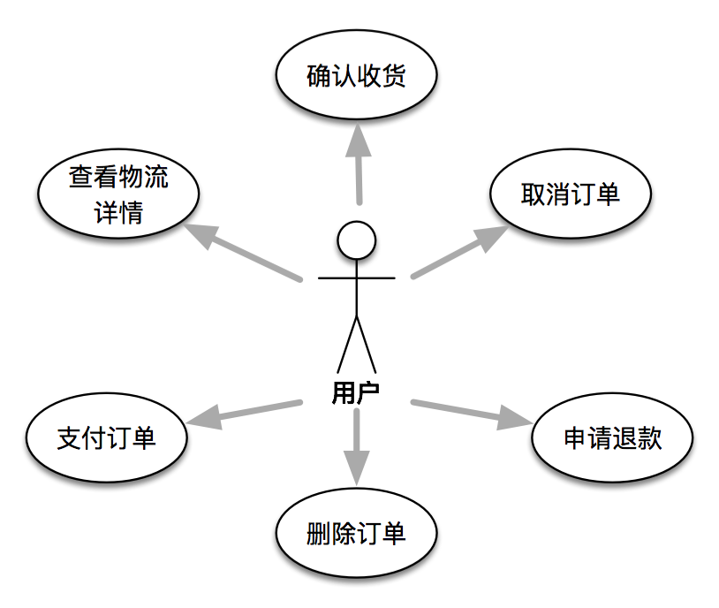

#### 用例说明

##### 取消订单

|  |  |
| --- | --- |
| **用例名称** | 取消订单 |
| **用例描述** | 用户想要取消订单时的操作用例 |
| **用例入口** | 订单详情页的“取消订单”按钮 |
| **用例用户** | 会员 |
| **前置条件** | 状态为“未支付”的订单可进行此操作 |
| **后置条件** |  |
| **用例流程**  **（用户圆角）**  **（系统直角）** |  |
| **业务规则** |  |
| **其他说明** |  |

##### 支付订单

|  |  |
| --- | --- |
| **用例名称** | 支付订单 |
| **用例描述** | 用户想要对订单进行支付时的操作用例 |
| **用例入口** | 订单详情页的“去付款”按钮 |
| **用例用户** | 会员 |
| **前置条件** | 状态为“未支付”并且物流费已确定的订单才能进行此操作 |
| **后置条件** |  |
| **用例流程**  **（用户圆角）**  **（系统直角）** |  |
| **业务规则** |  |
| **其他说明** |  |

##### 确认收货

|  |  |
| --- | --- |
| **用例名称** | 确认收货 |
| **用例描述** | 用户想要对订单进行确认收货时的操作用例 |
| **用例入口** | 订单详情页的“确认收货”按钮 |
| **用例用户** | 会员 |
| **前置条件** | 状态为“待收货”的订单才能进行此操作 |
| **后置条件** |  |
| **用例流程**  **（用户圆角）**  **（系统直角）** |  |
| **业务规则** |  |
| **其他说明** |  |

##### 删除订单

|  |  |
| --- | --- |
| **用例名称** | 删除订单 |
| **用例描述** | 用户想要对订单进行删除时的操作用例 |
| **用例入口** | 订单详情页的“删除”按钮 |
| **用例用户** | 会员 |
| **前置条件** | 状态为“交易完成”、“交易关闭”、“交易取消”的订单才能进行此操作 |
| **后置条件** |  |
| **用例流程**  **（用户圆角）**  **（系统直角）** |  |
| **业务规则** | 只是面向用户删除，平台仍然保留订单数据 |
| **其他说明** |  |

##### 查看物流详情

|  |  |
| --- | --- |
| **用例名称** | 查看物流详情 |
| **用例描述** | 用户想要查看订单物流信息时的操作用例 |
| **用例入口** | 订单详情页中“物流信息”菜单 |
| **用例用户** | 会员 |
| **前置条件** |  |
| **后置条件** |  |
| **用例流程**  **（用户圆角）**  **（系统直角）** |  |
| **业务规则** |  |
| **其他说明** |  |

# 产品非功能需求

**无**

# 待处理问题列表

|  |  |  |  |  |  |  |
| --- | --- | --- | --- | --- | --- | --- |
| **序号** | **问题** | **负责人** | **起止日期** | **状态** | **紧急度** | **解决方案** |
| 1 |  |  |  |  |  |  |
| 2 |  |  |  |  |  |  |
| 3 |  |  |  |  |  |  |

# 其它说明

**无**

# 附录

**无**